Station 1:

magnetisierbare Stoffe

Info
Körper, die Eisen, Nickel und Kobalt anziehen, waren bereits im Altertum bekannt und wurden angeblich erstmals in der griechischen Stadt Magnesia entdeckt. Daher nennt man sie Magnete. Stoffe, die von Magneten angezogen werden, nennt man magnetisierbar.

Aufgaben
- Untersuche mit dem Magneten, welche Materialien unter den vorliegenden Proben magnetisierbar sind.
- Kupfer, Messing und Silber sind wie die meisten Metalle nicht magnetisierbar.
An deinem Platz liegen einige Münzen. Welches Metall enthalten die ähnlichen Münzen sicherlich? Welche Münzen werden von deinem Magneten angezogen – warum ist das ein Widerspruch und wie lässt er sich auflösen?

Zum Nachdenken:
Ist ein Magnet magnetisierbar?
Lässt sich aus jedem magnetisierbaren Stoff ein Magnet herstellen?

Materialien
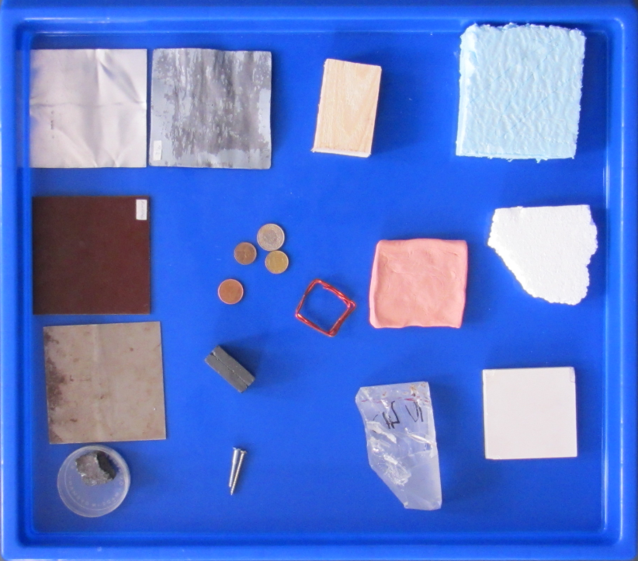
- Verschiedene Münzen
- Holz, Aluminium, Stahl, Plastik, Styropor, Styrodur, Kork, Kupferscheibe, Blei, Keramik
- Messingschraube, Stahlschraube
- Magnetit, Kalkspat
- 1 Magnet

Station 2:
Stärke der magnetischen Kraftwirkung

Info
Die abstoßende und anziehende Kraft, die Magnete untereinander oder auf andere Stoffe ausüben, hängt vom Magneten und auch vom Abstand ab.
Auf einer Waage liegt auf einem Holzstück ein Magnet. Der Aufbau ist so eingerichtet, dass die beiden Magnete sich abstoßen. Diese Wirkung sollst du durch Veränderungen des Abstands der Magnete untersuchen.

Wichtige Hinweise – vor Beginn lesen!
- Achte darauf, dass bei der Höhenverstellung der obere Magnet sich immer genau über dem unteren Magnet befindet.
- Lege in einer Skizze fest, wie du den Begriff „Abstand der Magnete“ verstehst.
- Die Waage muss in Gramm messen (Anzeige „g“) und bei großem Abstand 0 anzeigen

Aufgaben
- Lege eine Tabelle mit 6 Einträgen an, in der du die Entfernung beider Magnete und die Anzeige an der Waage notierst.
- Wie kann man die Kraftwirkung (also die Anzeige auf der Waage) verdoppeln?

Zum Nachdenken:
Warum ist es auf diesem Weg schwierig festzustellen, wie stark ein Magnet genau ist –
wovon hängt das (neben dem Abstand) noch ab?

Materialien
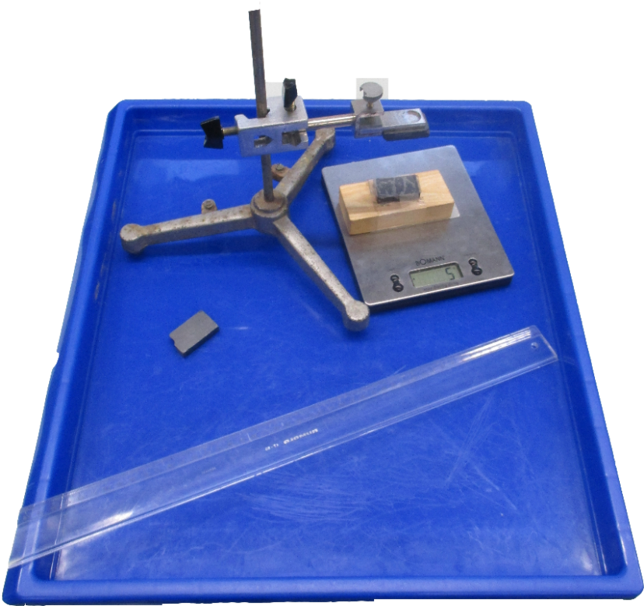
- Tischwaage
- Stativ mit Magnet
- Holzklotz mit festgeklebtem Magnet
- 1 Zusatzmagnet
- 1 Lineal

Station 3:

Die Pole

Info
Die Stellen eines Magneten mit der stärksten Kraftwirkung nennt man Pole des Magneten.

Aufgaben
- Lege den silberfarbigen Neodym-Magneten in die Nagelkiste und hebe ihn dann hoch. Wo befinden sich danach die Pole dieses Magneten?

An dem Stativ ist ein großer Nagel als Kraftanzeiger befestigt.
- Identifiziere nun mit seiner Hilfe die Pole der Magnete. Zur Orientierung kannst du die Abbildung benutzen, in der gebräuchliche Magnettypen zu sehen sind.
- Welchen Stoff wird der Nagel aller Voraussicht nach enthalten, wenn er immer angezogen wird?
- …und was ist passiert, wenn er, was vorkommen kann, auch mal abgestoßen wird?

Materialien
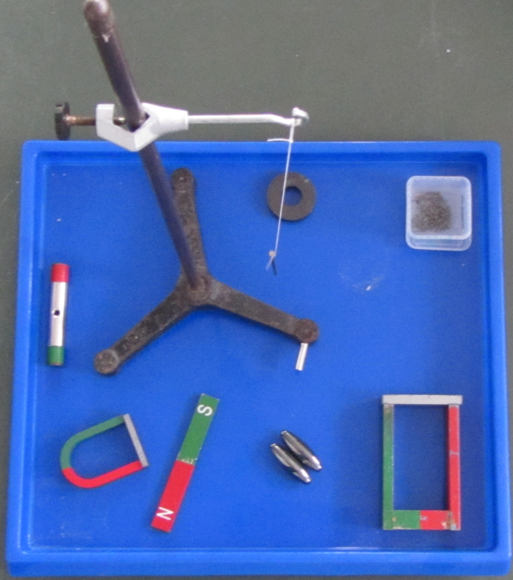
- Neodym-Magnet
- Eisennägel
- Ring-, Kugel-, Quader-, Stab-, Hufeisen-, Singmagnete
- Stativ mit Nagel

Station 4:
Kommen Magnete „überall durch“?

Info
Kann man die magnetische Kraftwirkung eines Magneten auf seine Umgebung verringern oder sogar verhindern?

Aufgaben
Überlege, wie du diesen Versuchsaufbau benutzen müsstest, um diese Fragestellung zu beantworten. Einige Materialien sind schon vorhanden, was könnte man noch untersuchen?

Materialien
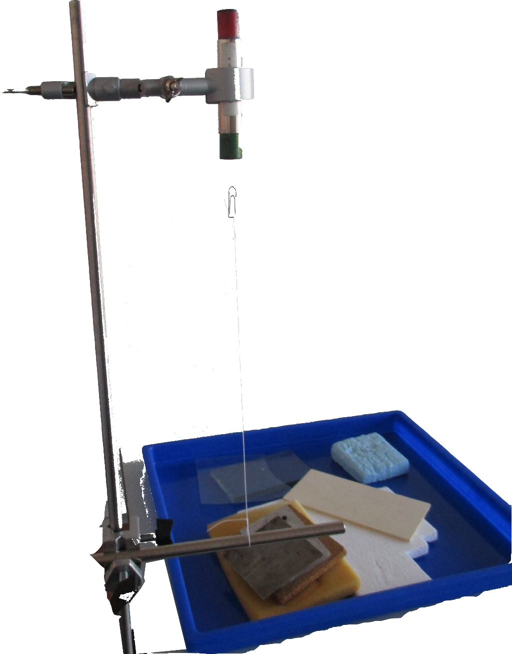
- Blech, Holz, Styropor, Kork, Glas, Plexiglas, Schaumstoff
- 1 Stabmagnet an Stativstange
- 1 Büroklammer am Bindfaden

Station 5:

Süd – und Nordpole

Info
Stabmagnete sind häufig mit den Farben „Rot“ und „Grün“ gekennzeichnet. Ihr sollt verstehen, welche Bedeutung dies hat.

Aufgaben
Beobachte und beschreibe genau und beantworte die gestellten Fragen.
- Benutze zunächst die markierten Stabmagneten
- Bewege die beiden Magnete aufeinander zu, wenn gleiche Farben gegenüberliegen.
- Bewege einen Magneten in Richtung eines ruhenden Magneten, wenn gleiche Farben gegenüberliegen.
- Halte die Magnete dicht aneinander und lasse los.
- Wiederhole die Versuche mit ungleichen Farben!
- Die Stirnseiten der Magnete nennt man auch Pole, da die Wirkungen hier am stärksten sind. Warum benutzt man gerade die Farben „Rot“ und „Grün“ zu ihrer Kennzeichnung?
- Wiederhole die Versuche mit den unmarkierten Magneten auf den Wagen. Stelle Unterschiede und Abweichungen fest. Versuche die Pole zu markieren. Was stellst du fest?

Materialien
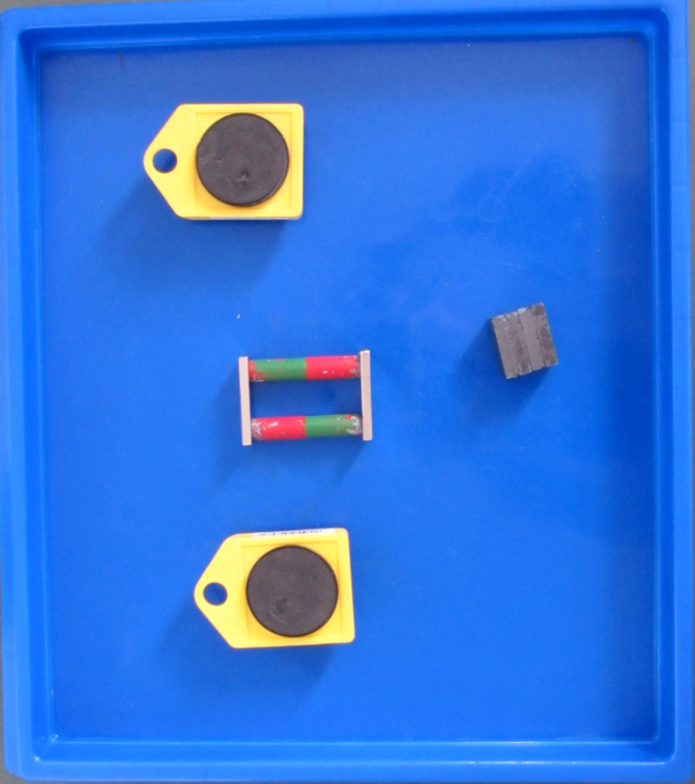
- 2 Wagen mit befestigten Magneten
- 2 markierte Stabmagneten

Station 6:

Magnetische Influenz

Info
Die magnetische Kraftwirkung ist bereits in geringer Entfernung von deinem Magneten nicht mehr gut nachweisbar. Eine Büroklammer lässt sich z.B. dann nicht mehr aufheben.
Hält man zwischen Magneten und Büroklammer jedoch einen Eisenstab (Magnet oben auf den Stab aufsetzen, Büroklammer unten anlegen), so kann das eventuell doch gelingen:

Aufgaben
- Führe diesen Versuch selbst durch – teste, in welcher Entfernung man die Büroklammer noch aufheben kann.
- Der Eisenstab wird von dem Magneten beeinflusst, dies nennt man magnetische Influenz. Was passiert, wenn du den Magneten umdrehst?
- Benutze statt der Büroklammer den Kompass und wiederhole beide Versuchsteile. Halte jetzt auch den Magneten ein Stück vom Eisenstab entfernt!

Zum Nachdenken
Was macht der Magnet aus dem Eisenstab?

Materialien
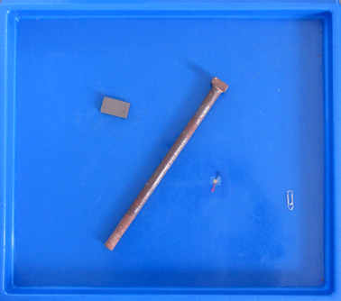
- Eisenstab
- Magnet
- Büroklammer
- Kompass

Station 7:
Magnetisieren und Entmagnetisieren

Aufgaben
- Streiche mit dem Magneten mehrmals (10mal) langsam in einer Richtung über den großen Nagel. Überprüfe mit Hilfe der Büroklammer, dass der Nagel nun magnetisiert ist!
- Lasse den Nagel mehrfach aus ca. 2m Höhe auf den Boden fallen und überprüfe, ob er noch magnetisiert ist!
- Magnetisiere den kleinen Nagel wie oben und überprüfe, ob er magnetisiert ist!
- Bringe nun den kleinen Nagel mit einer Gasflamme zum Glühen - halte hierzu den Nagel mit der Zange! Überprüfe nach Abkühlung erneut die Magnetisierung des Nagels!

Zum Nachdenken
Wie stellst Du Die den inneren Aufbau von Magneten vor und erkläre damit den Versuch. Warum haben der Hammer und die Flamme eine ähnliche Wirkung?

Materialien
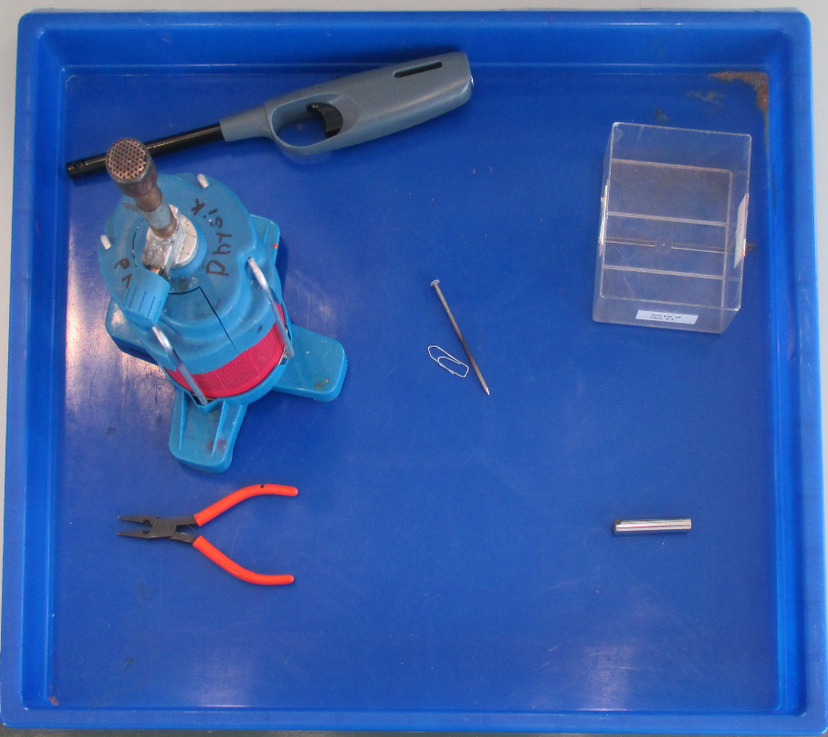
- 1 großer Nagel
- 1 kleiner Nagel
- 1 Neodym-Magnet
- Büroklammer
- Gasbrenner
- Zange

Station 8:

Der zerbrochene Magnet

Info
Leider sind uns einige Magnete durchgebrochen.

Aufgaben
- Füge die beiden Bruchstücke zum ganzen Magneten zusammen und untersuche diesen Magneten: Wo liegen seine Pole (Stellen der stärksten Anziehung)? Was zeigt eine Kompassnadel in der Nähe des Magneten?
- Nimm nun die beiden einzelnen Stücke des Magneten – also „den roten Pol“ und „den grünen Pol“ und untersuche sie genauso, aber einzeln.

Zum Nachdenken
Was ist beim Zerbrechen aus dem einen Magneten mit den zwei Polen geworden?

Materialien
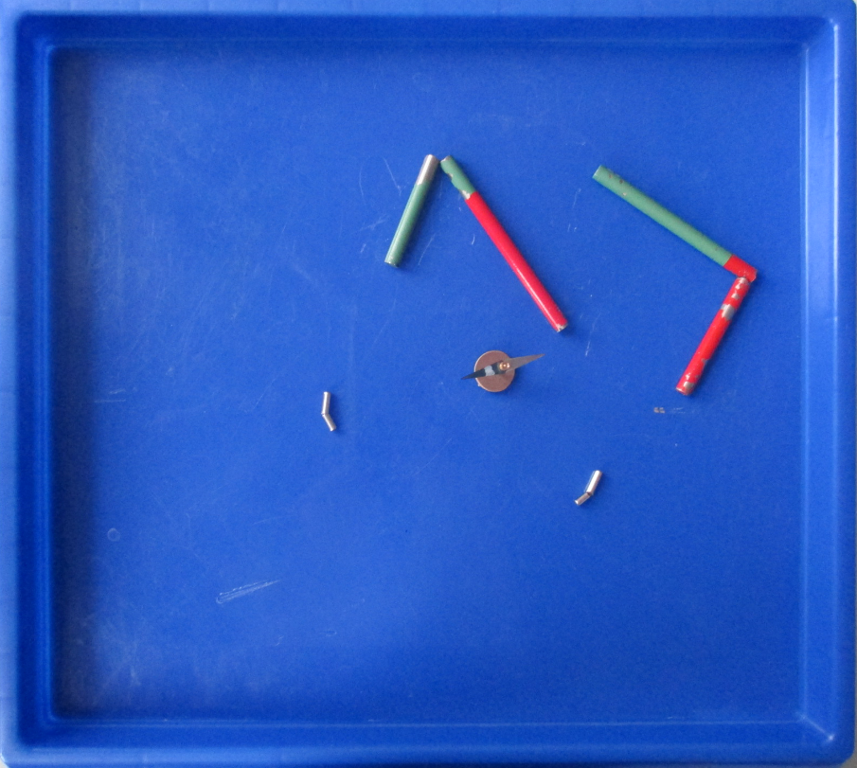
- Magnete, zerbrochen
- Kompass

Station 9:

Namensgebung von Polen

Info
Der Metallstift ist ein Magnet.

Aufgabe
Lege das Styroporstück mit dem darauf liegenden Stiftmagnet in die mit Wasser gefüllte Plastikschale. Beobachte, wie sich der Magnet einstellt! Pass dabei auf, dass das Styropor nicht am Rand festklebt.

Zum Nachdenken
Wenn sich der Magnet ausrichtet, dann muss auf ihn eine magnetische Kraft eines anderen Magneten wirken! Wer ist dieser andere Magnet? Die Namensgebung der Pole von Magneten orientiert sich an diesem Versuch: Die Seite der kleinen Magnete, die in Richtung des geografischen Nordpols zeigt, nennt man NORDPOL. Entsprechend heißt die andere Seite SÜDPOL. Wo liegt der Nordpol des Magneten, der diese kleinen Magnete beeinflusst?

Materialien
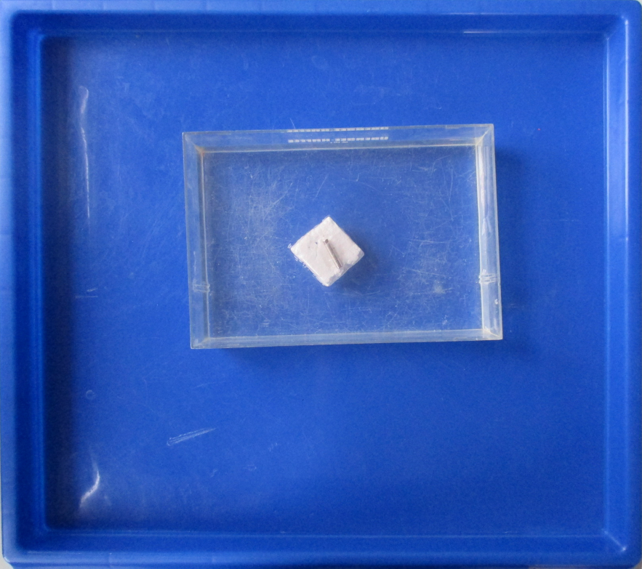
- Stiftmagnet auf
Styroporstück
- Plastikschale
- Wasser

Station 10:
Eisenspäne als Anzeigeinstrument

Info
Eisenspäne können anzeigen, ob sich in ihrer Nähe ein Magnet befindet. In dem Modell vor Euch sind diese Späne in eine Flüssigkeit eingeschlossen bzw. sind lose in einer Dose.

Wichtige Hinweise – vor Beginn lesen!
Vor Versuchsbeginn ist der große Plexiglasbehälter vorsichtig, aber sorgfältig, drehend zu schütteln, um so alle Späne gleichmäßig zu verteilen.
Bitte niemals Magneten direkt auf das Plastik geben, es zerkratzt zu schnell.

Aufgaben
- Bringe den Stabmagneten in das Plexiglas und beobachte das Verhalten der Eisenspäne. Fertige eine Skizze an.
- Entferne den Stabmagnet und probiere das Experiment mit dem zweiten Magneten aus, in dem Du ihn vorsichtig von außen dagegenhältst. Fertige eine zweite Skizze an.
- Bewege den Neodym Magneten unter den Eisenspänen in den Dosen. Man kann andeutungsweise eine dreidimensionale Anordnung der Späne erkennen. Skizziere diese.
- Erkläre, warum Eisenspäne dieses Verhalten zeigen.

Materialien
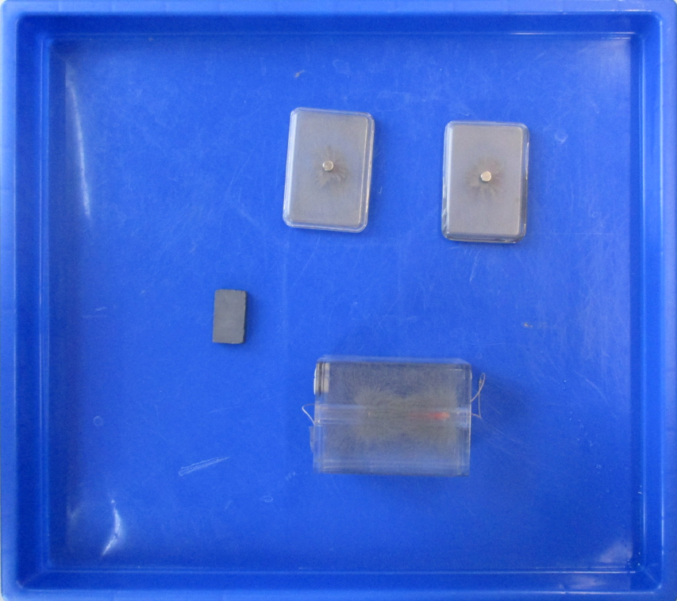
- 3 Plexiglasbehälter mit Eisenspänen
- 1 Stabmagnet
- 1 Magnet
- 2 Neodym Magnete

Station 11:
Der Kompass als Anzeigeinstrument

Info
Kompasse können anzeigen, ob sich in ihrer Nähe ein Magnet befindet. Dies liegt daran, dass die Anzeigenadel selbst ein Magnet ist, ihre Spitze nennt man den Nordpol des Kompasses, denn sie zeigt in Richtung des geographischen Nordpols.

Aufgaben
Untersuche folgende Fragestellungen:
- Wie wirkt dein Magnet auf die Nadel?
(Achtung: Kompassnadel mit dem Magneten nicht berühren, nur in die Nähe halten!)
- Wie wirken zwei Kompasse aufeinander? Wie begründest du deine Beobachtungen?
- Lege die Magneten vorsichtig auf das Plastikmodell mit den vielen magnetisierten Nadeln, drehe ihn anschließend auch um. Entferne ihn dann!
- Beobachte in allen drei Fällen die Nadeln und skizziere ihre Anordnung in dein Heft. Lässt sich entscheiden, wo der Nord- und wo der Südpol deines Magneten liegt?

Zum Nachdenken
In manchen Gegenden, insbesondere in Gebirgen, kann es vorkommen, dass der Kompass nicht mehr die „Nord-Süd-Richtung“ anzeigt. Woran kann das liegen?
Wieso zeigen (ohne Magnet) nicht alle Nadeln in die gleiche Richtung?

Materialien
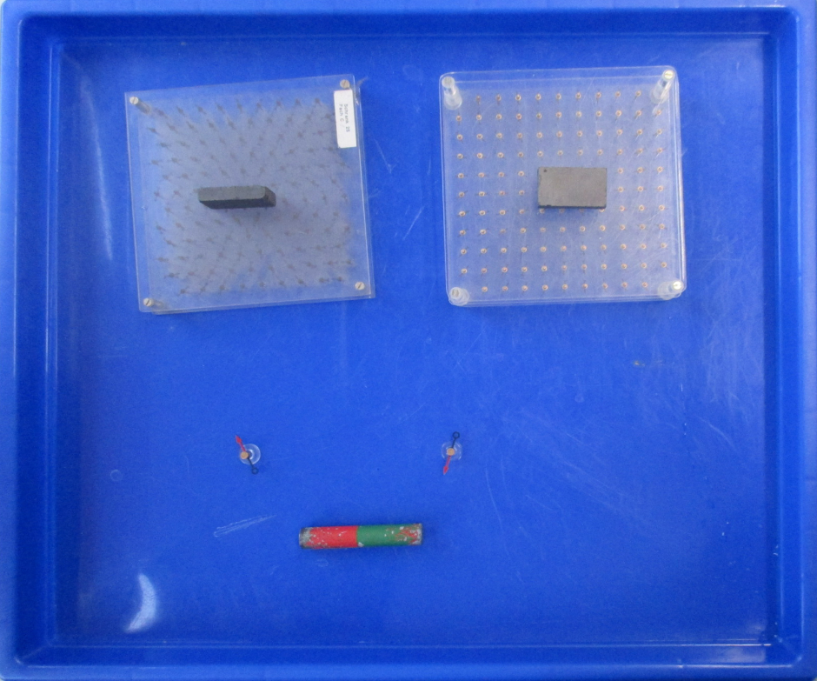
- 1 Stabmagnet
- 2 Kompasse
- 2 Plastikmodelle
- 2 Magnete

Station 12:
Magnetnadeln als Anzeigeinstrument

Info
Die Messingschraube (im Styropor) ist ein Magnet.

Aufgaben
- Fülle Wasser bis zum Magneten (an der Seite des Behälters).
- Setze die Schraube im Styropor an verschiedenen Stellen in das Becken, beobachte und notiere (mit einer Skizze) ihre Bewegung. Erkläre diese Bewegung.

Zum Nachdenken
Warum bewegt sich die Schraube nicht auf direktem Weg zum Magneten?

Materialien
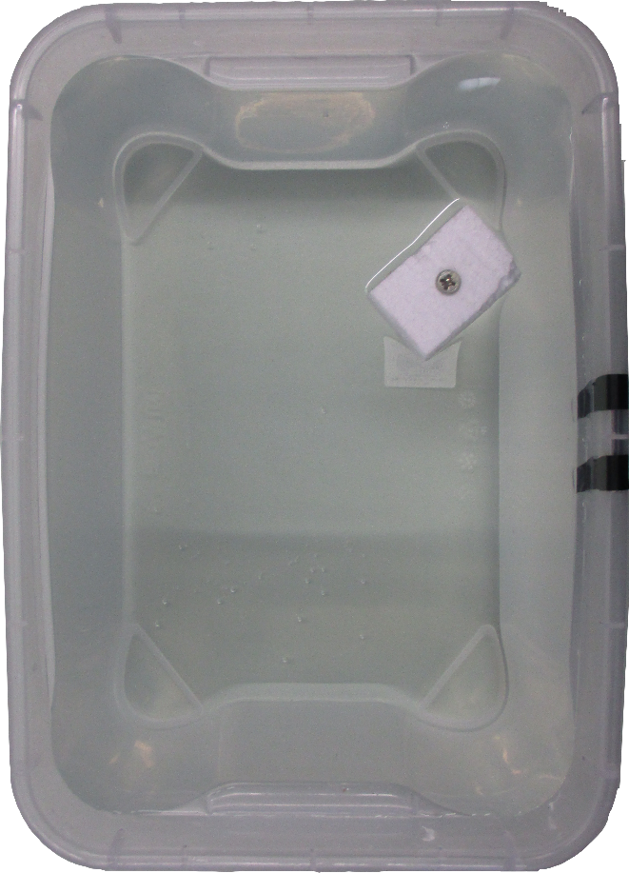
- 1 Plastikbehälter
- 1 Magnet
- 1 Schraube im Styropor
- Wasser

Station 13:
Strom als Anzeigeinstrument

Info
Elektrischer Strom kann anzeigen, ob sich in seiner Nähe ein Magnet befindet.

Wichtige Hinweise – vor Beginn lesen!
- Die Quelle sollte von deinem Lehrer auf max I = 1,5A eingestellt werden.
Bitte dann keine Änderungen an dem aufgebauten Stromkreis vornehmen!

Aufgaben
- Bewege den Magneten in der Nähe des Drahtes und beobachte genau, was passiert.
- Drehe den Magneten auch um! Der Draht kann angefasst werden!

Zum Nachdenken
Kann man mit diesem Versuch die Pole des Magneten herausfinden?
Wie kann man mit diesem Versuch verschieden starke Magnete unterscheiden?

Materialien
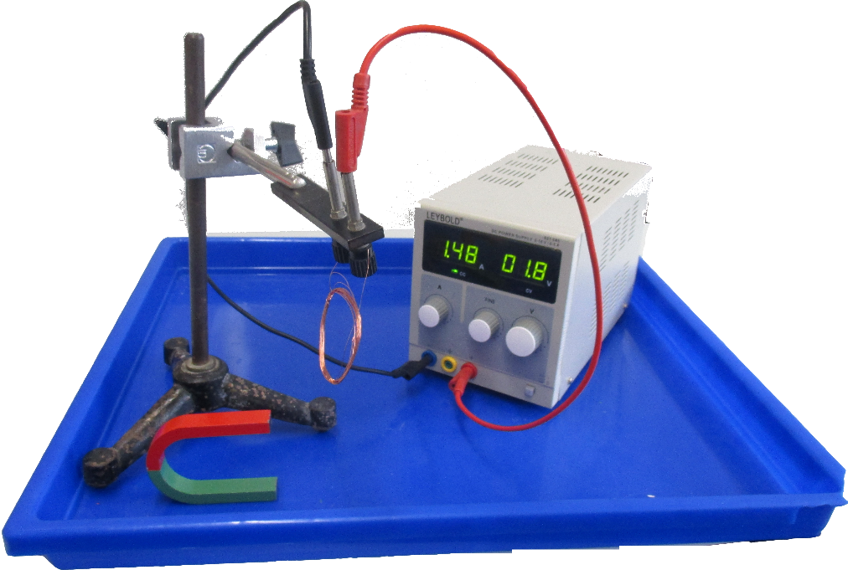
- Netzgerät
- Hufeisenmagnet
- Stromkreis

